TEZLERİN TURNITIN PROGRAMINA YÜKLENMESİ
Lisansüstü tezlerin benzerlik oranını tespit etmek amacıyla uygulanacak adımlar şu şekildedir:
ADIM 1: Lisansüstü Tez Danışmanına fbe-tez sınıfı altında bir bölüm açılır.
Eğer henüz Turnitinde size ait bir bölüm açılmadıysa fbetez@marmara.edu.tr adresine bir e-posta göndererek kendinize ait bir bölüm açma isteğinizi belirtiniz. E-postanın konu kısmına “bölüm açma” yazınız.
Her öğretim üyesi için tek bir bölüm açılmaktadır. Eğer bir defa bölüm açtırdıysanız aynı şifre ile diğer tezleri de aynı prosedüre göre taratabilirsiniz.
Turnitin şifrenizi unuttuysanız https://turnitin.com/login_page.asp?lang=tr adresinden şifrenizi yenileyebilirsiniz.
ADIM 2: Tezlerin fbe-tez anasınıfına yüklenmesi.
Fen Bilimleri Enstitüsü tarafından size açılan bölüm şu şekilde ekranınızda görülecektir.
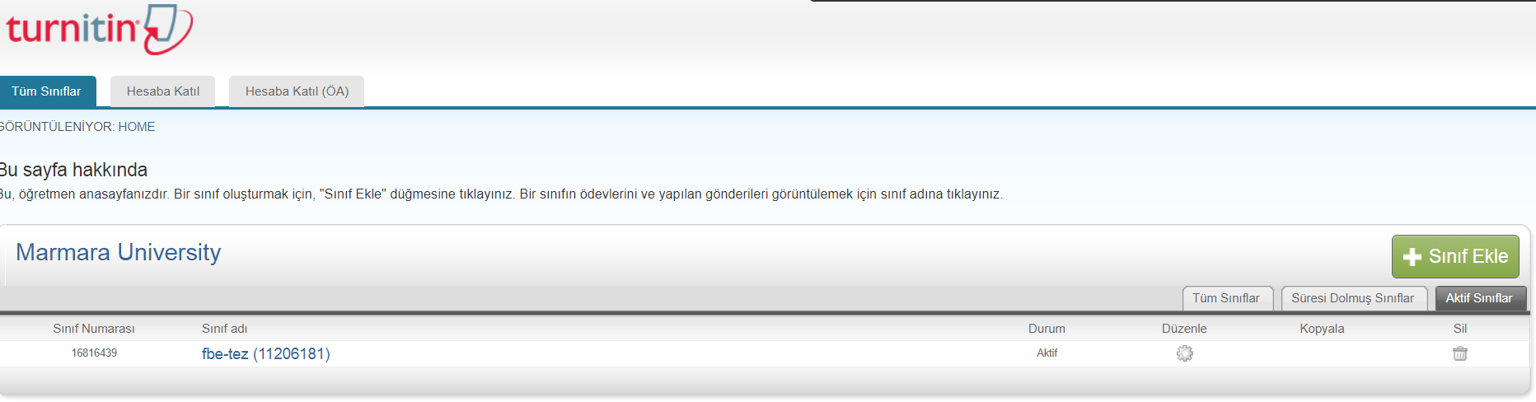
- Tez danışmanı öncelikle fbe-tez sınıfına girmelidir.
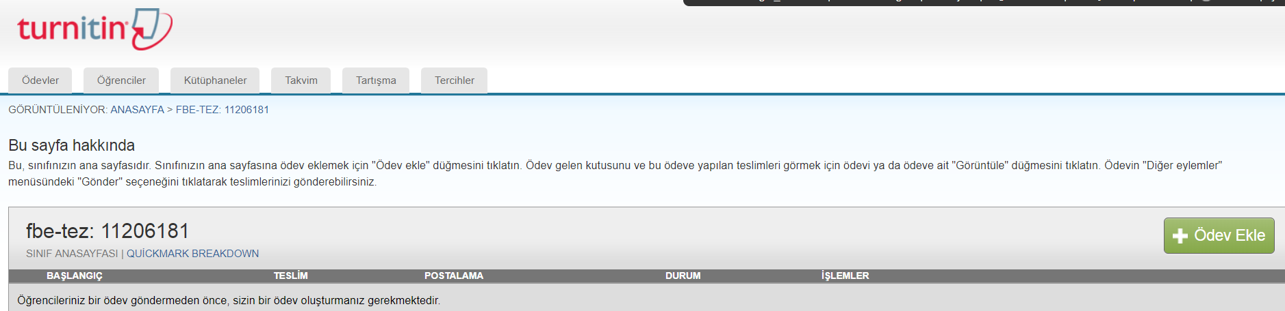
- Ödev Ekle (Add Assignment) butonuna basıp ödev başlığı kısmına tez öğrencinizin ismini yazıp, başlangıç-bitiş tarihlerini ve ödevin dosya tipini belirleyebilirsiniz.

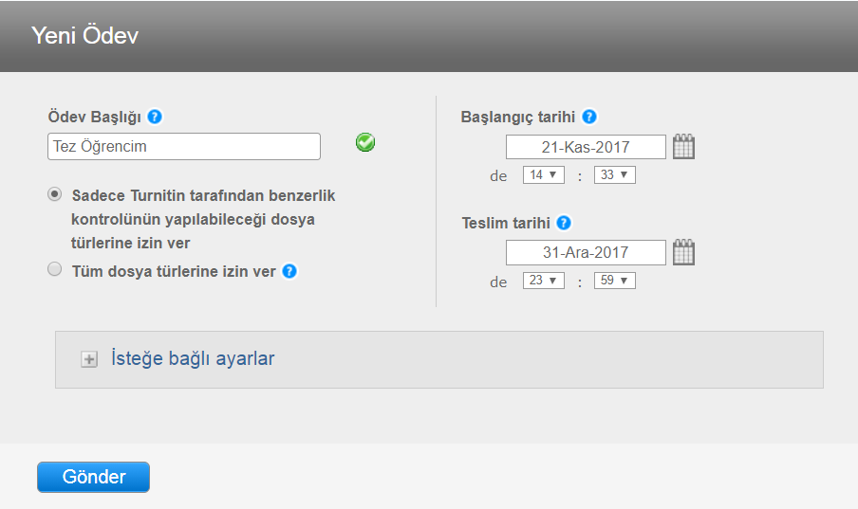

- Gönder (Submit) butonuna basarsanız ödev ana ekranınızda görülecektir.

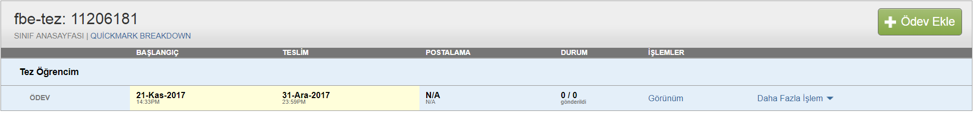

- “Daha fazla işlem (More actions)” seçeneğinin altında “gönder (submit)” kısmını seçerseniz tezi yüklemeye başlayabilirsiniz.
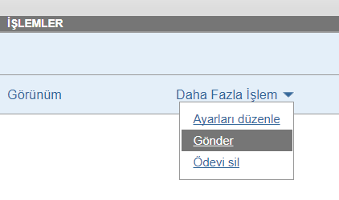
- Çıkan ekranda ilgili yerler doldurularak “Bu bilgisayardan seç (Choose from this computer)” kısmını seçerseniz tezi yükleyebilirsiniz. Daha sonra “Onayla” ve “Ödev kutusuna git” seçenekleri ile tezin taramasını gerçekleştirmiş olursunuz. Tarama işlemi uzun sürebilir.

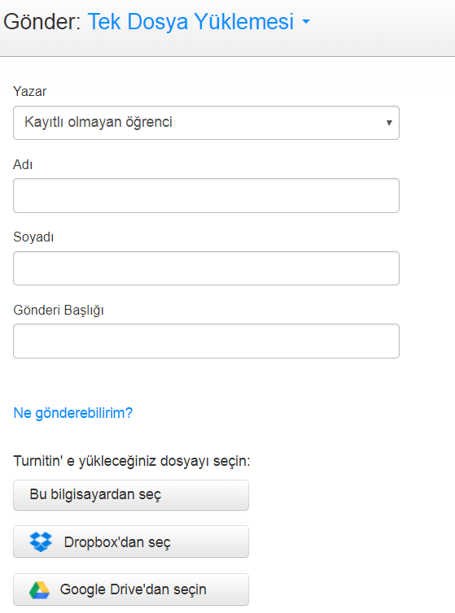

- Tarama sonrası benzerlik yüzdesi ekranınızda görülecektir.

ADIM 3: Benzerlik yüzdesini gösteren raporun alınması.
Marmara Üniversitesi Fen Bilimleri Enstitüsü Yönetim Kurulu kararı ile sadece Turnitin programından üretilmiş benzerlik raporları kabul edilmektedir.
- Rapor almak için “benzerlik (similarity)” değerinin altındaki yüzde değerinin üzerine tıkladığınızda açılan pencerede sağ alt kısımdaki indirme sembolüne tıklayınız. Çıkan küçük pencerede “Mevcut Görünüm (Current view)” seçeneğine tıklayınız.
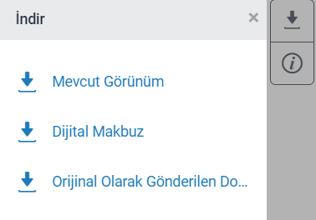

- Sadece tüm alıntıların ayrı ayrı yüzde benzerlik değerlerinin gösterildiği sayfaların çıktısını alınız. Diğer sayfaların çıktısı alınmamalıdır.
Turnitin Programından alınacak raporlar, aşağıdaki kurallara uygun olmalıdır:
- Oluşan Benzerlik Yüzde rengi “YEŞİL” olmalıdır.
- Her bir kaynağın benzerlik yüzdesi % 1 den daha büyük olmamalıdır.
- Raporlar hiç bir filtreleme işlemi uygulanmadan teslim edilmelidir.
- Alıntı yüzdesi düşük olsa bile her hangi bir kaynaktan bir kaç satırlık ve kesintisiz alıntılar olmamalıdır.

Detaylı bilgileri https://guides.turnitin.com/01_Manuals_and_Guides/Translated_Guides/T%C3%BCrk%C3%A7e adresinde bulabilirsiniz.

ADIM 4: Yayın Şartının Yerine Getirilmesi.
Tezli Lisansüstü programlarda ayrıca tez ile birlikte tezden üretilmiş yayınlar ile ilgili belgeler de teslim edilmelidir. (dergide yayınlanmış ise dergi kapak sayfası veya dergi online ise ilgili web adresi ve tam metnin çıktısı; kongre veya sempozyum bildiri kitabında basılmış ise katılım belgesi ve bildiri tam metninin çıktısı)
- Tezli yüksek lisans öğrencisinin tez sınavına girebilmesi için tezle ilgili çalışmalarını ulusal veya uluslararası hakemli en az bir dergiye ya da ulusal veya uluslararası en az bir kongreye göndermiş olması ve bunu belirten bir yazıyı Enstitü Yönetim Kuruluna sunması gerekir. (MU lisansustu_yonetmeliği Madde 16-2)
- Doktora öğrencisinin, tez savunma sınavına girebilmesi için, tezle ilgili çalışmalarını ulusal veya uluslararası hakemli bir dergide yayınlaması veya yayına kabul yazısını Enstitü Yönetim Kuruluna sunması gerekir. (MU lisansustu_yonetmeliği Madde 28-2)

ADIM 5: Tez Kontrol Formunun Doldurulması.
- Lisansüstü Öğrencisi, formda kendisi ile ilgili yerleri, doldurup; çıktı almalıdır. Tez Kontrol formu ve yukarıda belirtilen tüm belgeler ile birlikte FBE ye başvurunuz.
- FBE Yetkilisi tüm kontrolleri yaparak; süreç tamamlanacaktır.

T.C.

MARMARA ÜNİVERSİTESİ

FEN BİLİMLERİ ENSTİTÜSÜ

TEZ KONTROL FORMU

Tezin Başlığı :…………………………… ………………………………………………… ……………………………………………………………………………..…

Tezin Türü : Y.Lisans Doktora

Öğrenci :

Danışman :

__________
 | EVET | HAYIR | Kontrolü yapan kişi, İsim/ İmza | Kontrolün yapıldığı tarih
Tez, MU FBE Tez Yazım kurallarına göre yazılmış mı?
(Ayrıntılar EK 13 Tez Öninceleme formunda belirtilecektir)

Tezin TURNITIN programından alınmış raporunda yazan benzerlik yüzdesi uygun mu? |  |  | Prof. Dr. Bülent Mertoğlu
Tez Çift Danışmanlı ise, her iki danışmanın ismi tez kapağında belirtilmiş mi?

Tez kapağında yazan başlık, Tez öneri formunda yazan tez başlığı ile aynı mı?

Tez izleme raporları tam mı? (sadece Doktora tezleri için)

Yayın şartı sağlanmış mı? (sadece 2013 ten sonraki lisansüstü tezler için)

Tez öğrencisi, ders kredilerini tamamlamış mı ve ders havuzu uygun mu?
Öğrencinin Harç borcu var mı?

